УТВЕРЖДАЮ
Министр образования и науки
Республики Дагестан

____________ Ш.Ш.Шахов

« 12 » декабрь 2016 года

Форма 1
П Л А Н
Мероприятий по реализации государственной программы Республики Дагестан «Комплексная программа противодействия идеологии терроризма в Республики Дагестан на 2017 год»
(Министерство образования и науки РД)
 | Наименование мероприятия | Информация о проведении мероприятий | Ответственные

1.  (п. 10) | Поддержка деятельности группы журналистов СМИ Республики Дагестан, экспертов, блогеров, специализирующихся по проблематике экстремизма и терроризма, квалифицированных специалистов (коллективов), в том числе постоянно работающих в информационно-телекоммуникационной сети «Интернет», по оказанию адресного профилактического воздействия на категории лиц, наиболее подверженных или уже подпавших под воздействие идеологии терроризма (молодежь; лица, получившие религиозное, преимущественно исламское, образование за рубежом; преступники, отбывшие наказание за террористическую (экстремистскую) деятельность; родственники членов бандподполья) (соисполнители) |  | МКОУ  «Чанкурбенская СОШ»
2.  (п. 20) | Проведение по территориальным округам республики межведомственных республиканских семинаров-совещаний «Эффективность работы управлений образования по противодействию идеологии терроризма в части индивидуального профилактического воздействия на лиц, наиболее подверженных влиянию идеологии терроризма» | На Заседаниях Совета рассмотрены вопросы:  «Духовно-нравственное развитие и воспитание личности гражданина России».  «Патриотическое воспитание школьников». | МКОУ  «Чанкурбенская СОШ»
3.  (п.21) | Разработка, издание и бесплатное распространение в учебных заведениях, учреждениях, организациях в Республике Дагестан брошюр, буклетов, агитплакатов по вопросам профилактики экстремизма и терроризма, пропаганды религиозной терпимости | Изготовление и распространение фланеров ко Дню России.    Конкурс плакатов ко Дню России.  Изготовление и распространение фланеров «Мы за мирный Дагестан!». | МКОУ  «Чанкурбенская СОШ»
4.  (п.22) | Проведение в образовательных учреждениях мероприятий (классных часов, круглых столов, встреч и семинаров) по вопросам противодействия идеологии терроризма в сфере межнациональных отношений и национальной политики в Республике Дагестан | 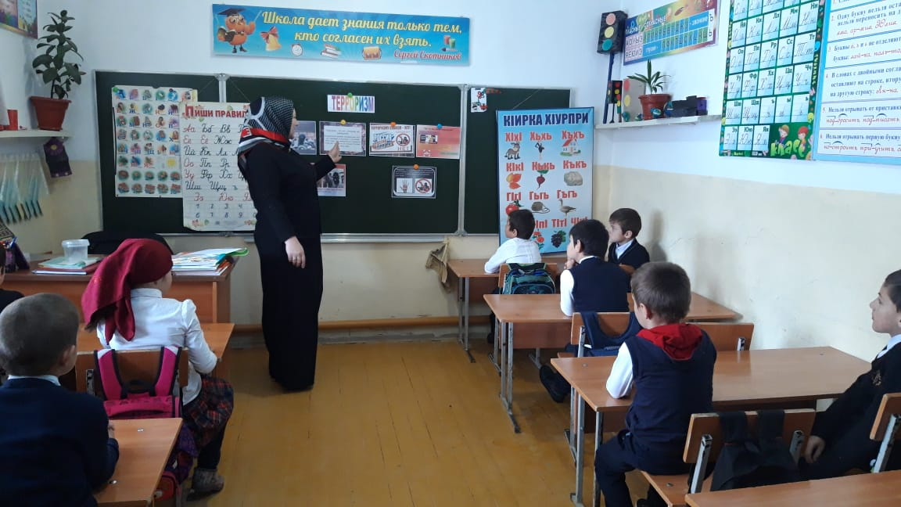Кл ассные часы по профилактике терроризма и экстремизма, по профилактике правонарушений с участием представителей правоохранительных органов, представителями духовного управления. | МКОУ  «Чанкурбенская СОШ»
5.  (п.23) | Проведение мероприятий индивидуального профилактического воздействия на лиц, наиболее подверженных влиянию идеологии терроризма, с участием представителей общественных и религиозных организаций, деятелей культуры и искусства | Профилактические беседы, родителями и законными представителями. | МКОУ  «Чанкурбенская СОШ»
6.  (п. 24) | Внедрение в учебный процесс образовательных организаций учебных материалов, раскрывающих преступную сущность идеологии терроризма | 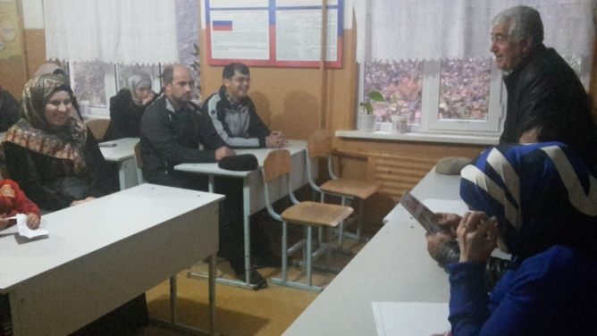  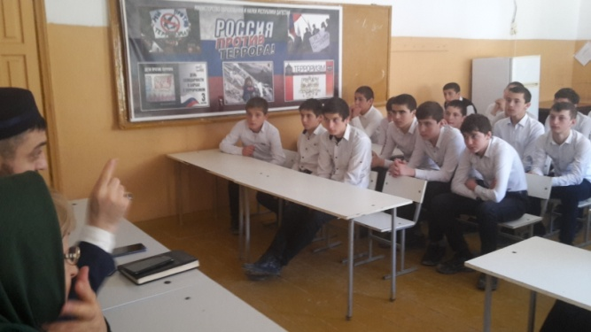 В рабочих программах общественных дисциплин предусмотрено изучение тем, раскрывающих преступную сущность идеологии терроризма и экстремизма.  Ведутся факультативные занятия: «Проблемы формирования общедагестанской и общероссийской идентичности», «Исторические документы о знаковых событиях, раскрывающих истоки общероссийского, общедагестанского единства и солидарности», «Час правовых знаний». | МКОУ  «Чанкурбенская СОШ»
7.  (п. 25) | Проведение республиканского семинара «Роль студенческих молодежных центров в противодействии экстремизму и терроризму» (4 совещания по территориальным округам) |  | МКОУ  «Чанкурбенская СОШ»
8.  (п.26) | Размещение на сайтах образовательных организаций информации для родителей и обучающихся по противодействию идеологии экстремизма и терроризма | Насайте школы размещена информация страница «Памятка для родителей» по профилактике терроризма, имеется страница «Противодействие идеологии терроризма и экстремизма», где представлена документация, информация, по данной тематике. Информация регулярно обновляется. | МКОУ  «Чанкурбенская СОШ»
9.  (п. 27) | Организация повсеместного проведения по линии органов ученического самоуправления акций по противодействию идеологии терроризма под девизом «Я, Ты, Он, Она – вместе целая страна» |  | МКОУ  «Чанкурбенская СОШ»
10.  (п. 28) | Проведение республиканского смотра-конкурса художественной самодеятельности учащихся «Очаг мой – родной Дагестан» | Ведется целенаправленная работа через мероприятия.  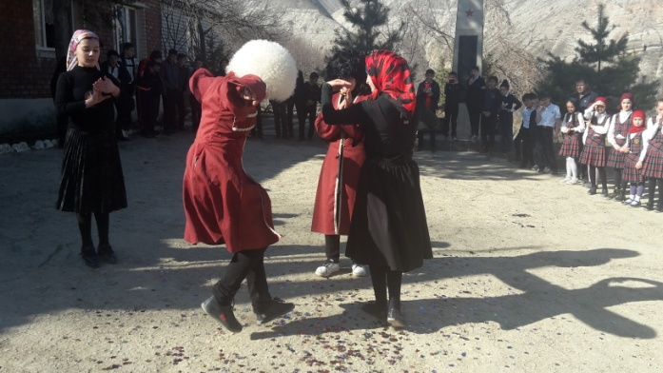 | МКОУ  «Чанкурбенская СОШ»
11.  (п. 29) | Проведение мероприятий с участием представителей общественных и религиозных организаций, деятелей культуры и искусства | Мероприятия с приглашением представителей администрации района и правоохранительных органов.  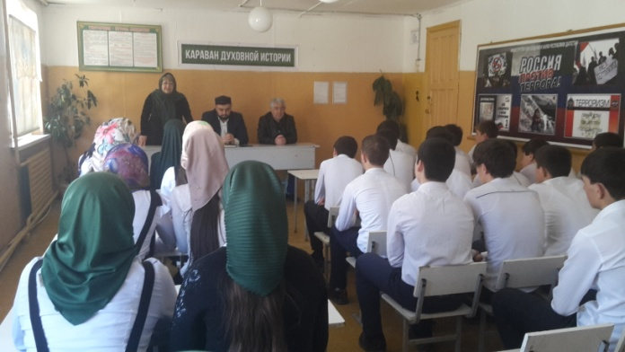  Показать учащимся на примерах событий в мире, что такое терроризм, каковы его последствия, какие возможные способы защиты от него существуют. | МКОУ  «Чанкурбенская СОШ»
12.  (п. 30) | Проведение республиканского конкурса исследовательских и творческих работ «И гордо реет флаг державный», посвященного истории государственной символики Российской Федерации и Республики Дагестан | 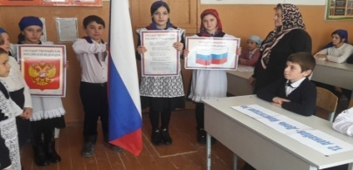 | МКОУ  «Чанкурбенская СОШ»
13.  (п. 31) | Проведение республиканского конкурса юных фотолюбителей учащихся образовательных организаций «Великая Россия. Многонациональный Дагестан» | 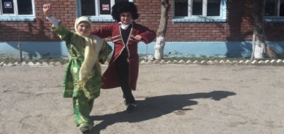 | МКОУ  «Чанкурбенская СОШ»
14.  (п. 32) | Осуществление анализа системы религиозного образования. Приведение функционирования религиозных образовательных организаций в соответствие с законодательством Российской Федерации (лицензирование, регистрация, корректировка (при необходимости) образовательных программ) |  | МКОУ  «Чанкурбенская СОШ»
15.  (п.33) | Осуществление анализа и мониторинга выбора модулей курса «Основы религиозных культур и светской этики» | Курс «Основы религиозных культур и светской этики в школе ведется с 2012 года в четвертых классах  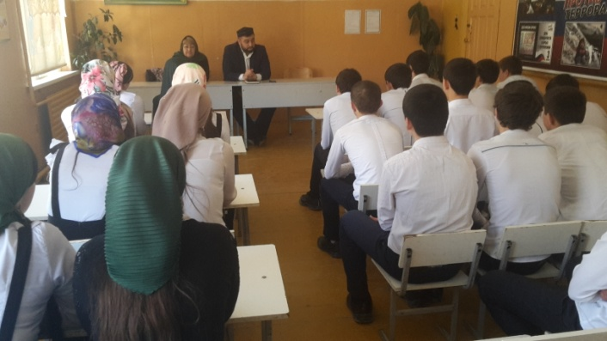 | МКОУ  «Чанкурбенская СОШ»
16.  (п. 34) | Разработка и введение образовательного модуля факультативных занятий в образовательных организациях «Профилактика экстремизма в подростково-молодежной среде» и обеспечение проведения обучения по вышеуказанному проекту |  | МКОУ  «Чанкурбенская СОШ»
17.  (п. 35) | Организация и проведение курсов повышения квалификации преподавателей общеобразовательных учреждений, курирующих вопросы противодействия идеологии терроризма (заместители по воспитательной работе, организаторы) | Участие в работе МО заместителей директоров по ВР и руководителей ОУ | МКОУ  «Чанкурбенская СОШ»
18.  (п. 36) | Проведение Всероссийского спортивно-патриотического фестиваля кадетских классов «Пламя Победы», приуроченного к государственным праздникам России |  | МКОУ  «Чанкурбенская СОШ»
19.  (п.37) | Проведение регионального этапа Всероссийских спортивных соревнований школьников «Президентские состязания», посвященных 72-й годовщине Великой Победы. |  | МКОУ  «Чанкурбенская СОШ»
20.  (п. 38) | Проведение военно-спортивных игр «Зарница» | 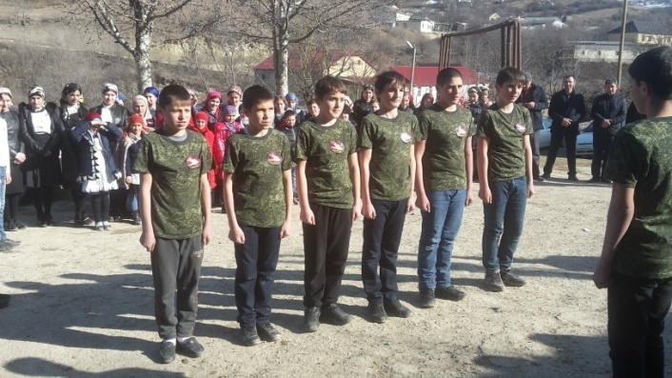 | МКОУ  «Чанкурбенская СОШ»
21.  (п.49) | Проведение конгресса детских и подростковых общественных объединений на тему информационной защиты подрастающего поколения от негативного воздействия экстремистской идеологии (соисполнители) |  | МКОУ  «Чанкурбенская СОШ»
22.  (п.50) | Организация межрегионального молодежного семинара для специалистов в сфере профилактики экстремизма в молодежной среде с целью обмена опытом и разработки практических рекомендаций (соисполнители) |  | МКОУ  «Чанкурбенская СОШ»
23.  (п.52) | Реализация проекта «Мирный Дагестан» (соисполнители) |  | МКОУ  «Чанкурбенская СОШ»
24.  (п.57) | Реализация просветительского проекта «Интернет Безопасности» (соисполнители) | 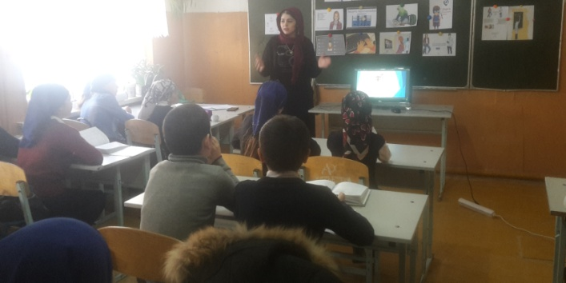Планомерная профилактическая работа. Классные часы по теме «Интернет безопасности». Классные руководители проводят консультативную работу как с учащимися, так и с родителямис целью минимизации последствий негативного влияния Интернета. Неприятие идеологических основ экстремизма и терроризма в сети Интернет. Осознание важности данной проблемы для них и общества в целом. Важно обеспечить уверенное ориентирование детей в глобальной сети, объяснить, что есть «хорошо», а что плохо. | МКОУ  «Чанкурбенская СОШ»
25.  (п.65) | Поддержка преподавания русского языка, естественных и гуманитарных учебных дисциплин в исламских образовательных учебных заведениях (соисполнители) |  | МКОУ  «Чанкурбенская СОШ»

Форма 2
ПЛАН
Мероприятий пореализация «Комплексного плана противодействия идеологии терроризма в Российской Федерации на 2013 – 2018 годы в Республике Дагестан» по реализиции в 2017 – 2018 годах
(с учетом изменений от 05.10.2016г. № Пр-1960)
 | Наименование мероприятия | Информация о проведении мероприятий | Ответственные
Мероприятия по разъяснению сущности терроризма и его общественной опасности, формированию стойкого неприятия обществом, прежде всего молодежью, идеологии терроризма в различных ее проявлениях
1.  (п.5) | Для профилактического воздействия на лиц, наиболее подверженных влиянию идеологии терроризма, с участием представителей общественных и религиозных организаций, деятелей культуры и искусства продолжить практику проведения в образовательных организациях культурно-просветительских и воспитательных мероприятий по привитию молодежи идей межнационального и межрелигиозного уважения (исполнители) | По данному направлению проводятся общешкольные мероприятия классные часы с приглашением представителей местного духовенства. РБ Насирханов З.М. рассказал как себя вести при подобных случаях 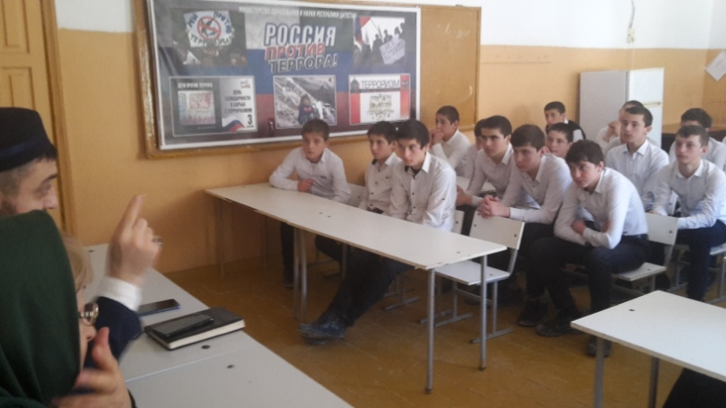 Классные часы на темы: «Мы разные, но каждый –человек», «Я и мой мир», «Путешествие в страну дружбы», «Нужно ли быть толерантным?», «Что такое стереотипы и предрассудки? Причины их возникновения и влияние на нашу жизнь». | МКОУ «Чанкурбенская СОШ»
2.  (п.8) | Разработать и внедрить в Республике Дагестан методики реабилитации несовершеннолетних, подпавших под воздействие идеологии терроризма и религиозного экстремизма (исполнители) | 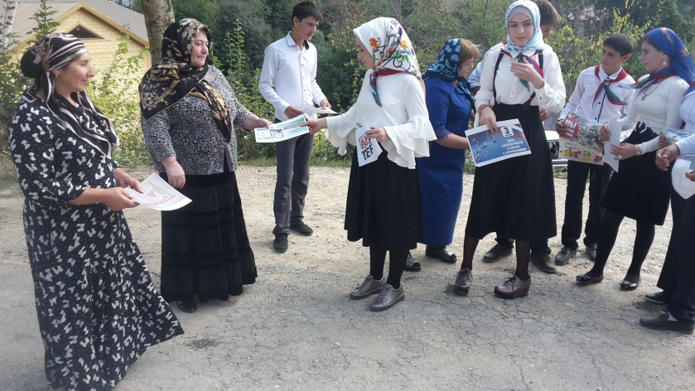 | МКОУ «Чанкурбенская СОШ»
3.  (п.9) | В рамках всероссийских и окружных молодежных (в том числе студенческих) форумов на регулярной основе проводить мероприятия, направленные на предупреждение распространения террористических и экстремистских идей среди молодежи, а также на ее воспитание в духе межнационального и межрелигиозного уважения (соисполнители) | Проведены классные часы КТД, встречи | МКОУ «Чанкурбенская СОШ»
4.  (п.10) | Организовать проведение анализа практики преподавания вопросов противодействия идеологии терроризма в рамках курсов «Основы безопасности жизнедеятельности», «Основы религиозных культур и светской этики», а также практики использования в учебном процессе иных учебных материалов, раскрывающих преступную сущность идеологии терроризма.  На основе анализа готовить и направлять в образовательные организации методические рекомендации, посвященные вопросам противодействия идеологии терроризма (исполнители) | Ознакомление родителей документацией по обеспечению безопасностипо противодействию экстремизму | МКОУ «Чанкурбенская СОШ»
5.  (п.14) | В целях поддержания национальных и религиозных традиций народов Российской Федерации на постоянной основе:  организовать и проводить культурно-просветительские мероприятия, мероприятия в области народного творчества (концерты, спектакли, конкурсы, фестивали), направленные на гармонизацию межнациональных отношений, духовное и патриотическое воспитание молодежи;  обеспечивать приоритетную поддержку культурно-просветительских и гуманитарных проектов (дни культуры народов России в Дагестане, форумы), направленных на развитие духовно-нравственного потенциала общества, формирование уважительного отношения к культуре и религиям народов, проживающих на территории России;  организовывать межрегиональные молодежные туристические маршруты в целях развития диалога культур и укрепления согласия между народами Российской Федерации (исполнители) | Профилактическая беседа с учащимсия на тему «Национальные и религиозные традиции народов РД и РФ.  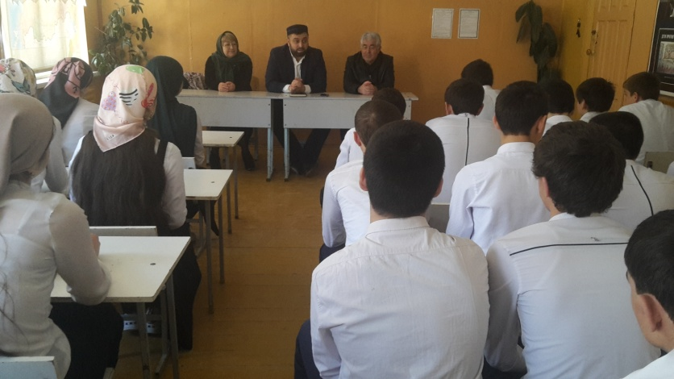 | МКОУ «Чанкурбенская СОШ»
6.  (п.15) | Организовать проведение республиканского конкурса по антитеррористической тематике на лучшую телевизионную и радиопрограмму, телевизионный фильм, лучшую журналистскую работу (исполнители) |  | МКОУ «Чанкурбенская СОШ»
7.  (п.16) | Систематически организовывать за рубежом, в том числе на площадках российских центров науки и культуры, кинопоказы, выступления творческих коллективов Республики Дагестан, выставки, лекции, иные научные, образовательные и общественнокультурные мероприятия, имеющие целью формирование образа России как многонационального и многоконфессионального государства, в котором обеспечивается равноправие и гармоничное сосуществование различныхнародностей и конфессий, способствующие укреплению международного сотрудничества в сфере противодействия терроризму (соисполнители) |  | МКОУ «Чанкурбенская СОШ»
8.  (п.17) | Организовать общественно-политические мероприятия, посвященные Дню солидарности в борьбе с терроризмом (соисполнители) | 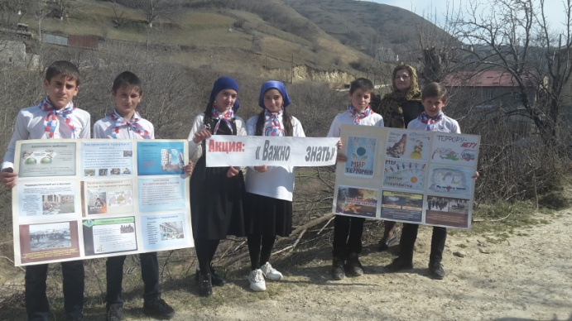 | МКОУ «Чанкурбенская СОШ»
Формирование и совершенствование законодательных, нормативных, организационных и иных механизмов, способствующих проведению мероприятий по противодействию распространению террористической идеологии, а также устранению причин и условий, способствующих ее восприятию
9.  (п.18) | Для изучения общественного мнения в области противодействия терроризму организовать проведение социологических исследований. На основании полученных результатов вырабатывать и вносить в Антитеррористическую комиссию в Республике Дагестан предложения по повышению эффективности действий органов местного самоуправления по профилактике террористических угроз |  | МКОУ «Чанкурбенская СОШ»

Форма 3
Отчет использования в образовательных учреждениях информационно - методических материалов по противодействию терроризму и экстремизму, представленных на сайте Минобрнауки РД и на сайте Буйнакского РУО
№ | Наименование используемого информационного материала | В каком мероприятии использовался | Дата проведения | Место проведения | Ответственный за проведения | В каких классах проведено | Сколько детей охвачено | Результат
1 | Материалы 3-й Всероссийской научно практической конференции (том 1) | Форум «Дадим детям шар земной» | 16. 01. 2019 | Класс | Администрация | 8- 11 | 60 | 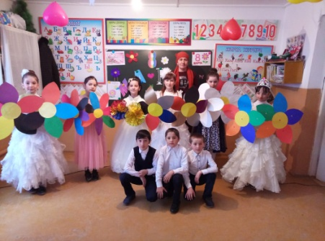  Учащиеся получили информацию о террористических актах, которые были совершенны в Дагестане. Были сделаны выводы и профилактическая беседа для учащихся.
2 | Документальный фильм «Антология антитеррора» | Урок истории | 13. 02 | Класс | Зам директора по ИТК Психолог | 10- 11 | 7 | 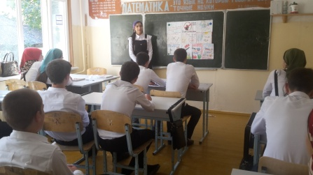  Дети рассуждали на вопросы о терроризме.
2 | "Интернет и антитеррор". Научно-популярное издание | Круглый стол | 17. 02. | Кабинет класс | Зам директора по ИТК | 10-11 | 7 | 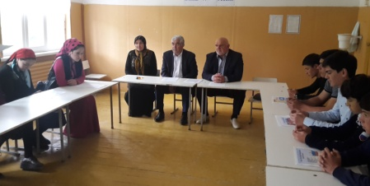Учителя и учащиеся высказали мнение о терроризме и сделаны выводы.
3 | Основы противодействия терроризму. (Под редакцией Я.Д-Вишнякова) | Классные часы | 23.01 | Классы | Классные руководители | 1- 11 | 290 | 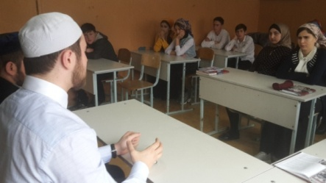  Представителями духовенства были приведены примеры из жизни Алимов. С целью, чтобы дети брали с таких людей пример.
4 | Справочник по противодействию терроризму для 10 – 11 классов общеобразовательных учреждений «Антитеррор: защита личности, общества, государства» | Внеклассное мероприятие |  | Класс | Администрация Социальный педагог. |  |  | Детьми отпущены в небо шары – в память о детях Беслана
5 | Школа без насилия – методическое пособие. | «День единства народов Дагестана» |  | Двор школы | Зам. директора по ВР | 2-4 | 62 | 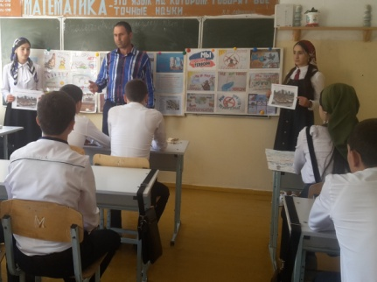Классные руководители ознакомили учащихся с традициями и обычаями Дагестана. Были сделаны выводы о том, что во все времена Дагестан был един. И что подрастающее поколение должно ценить переданное им предками

